Управление образования Гурьевского района
Муниципальное общеобразовательное учреждение
«Средняя общеобразовательная школа №11»

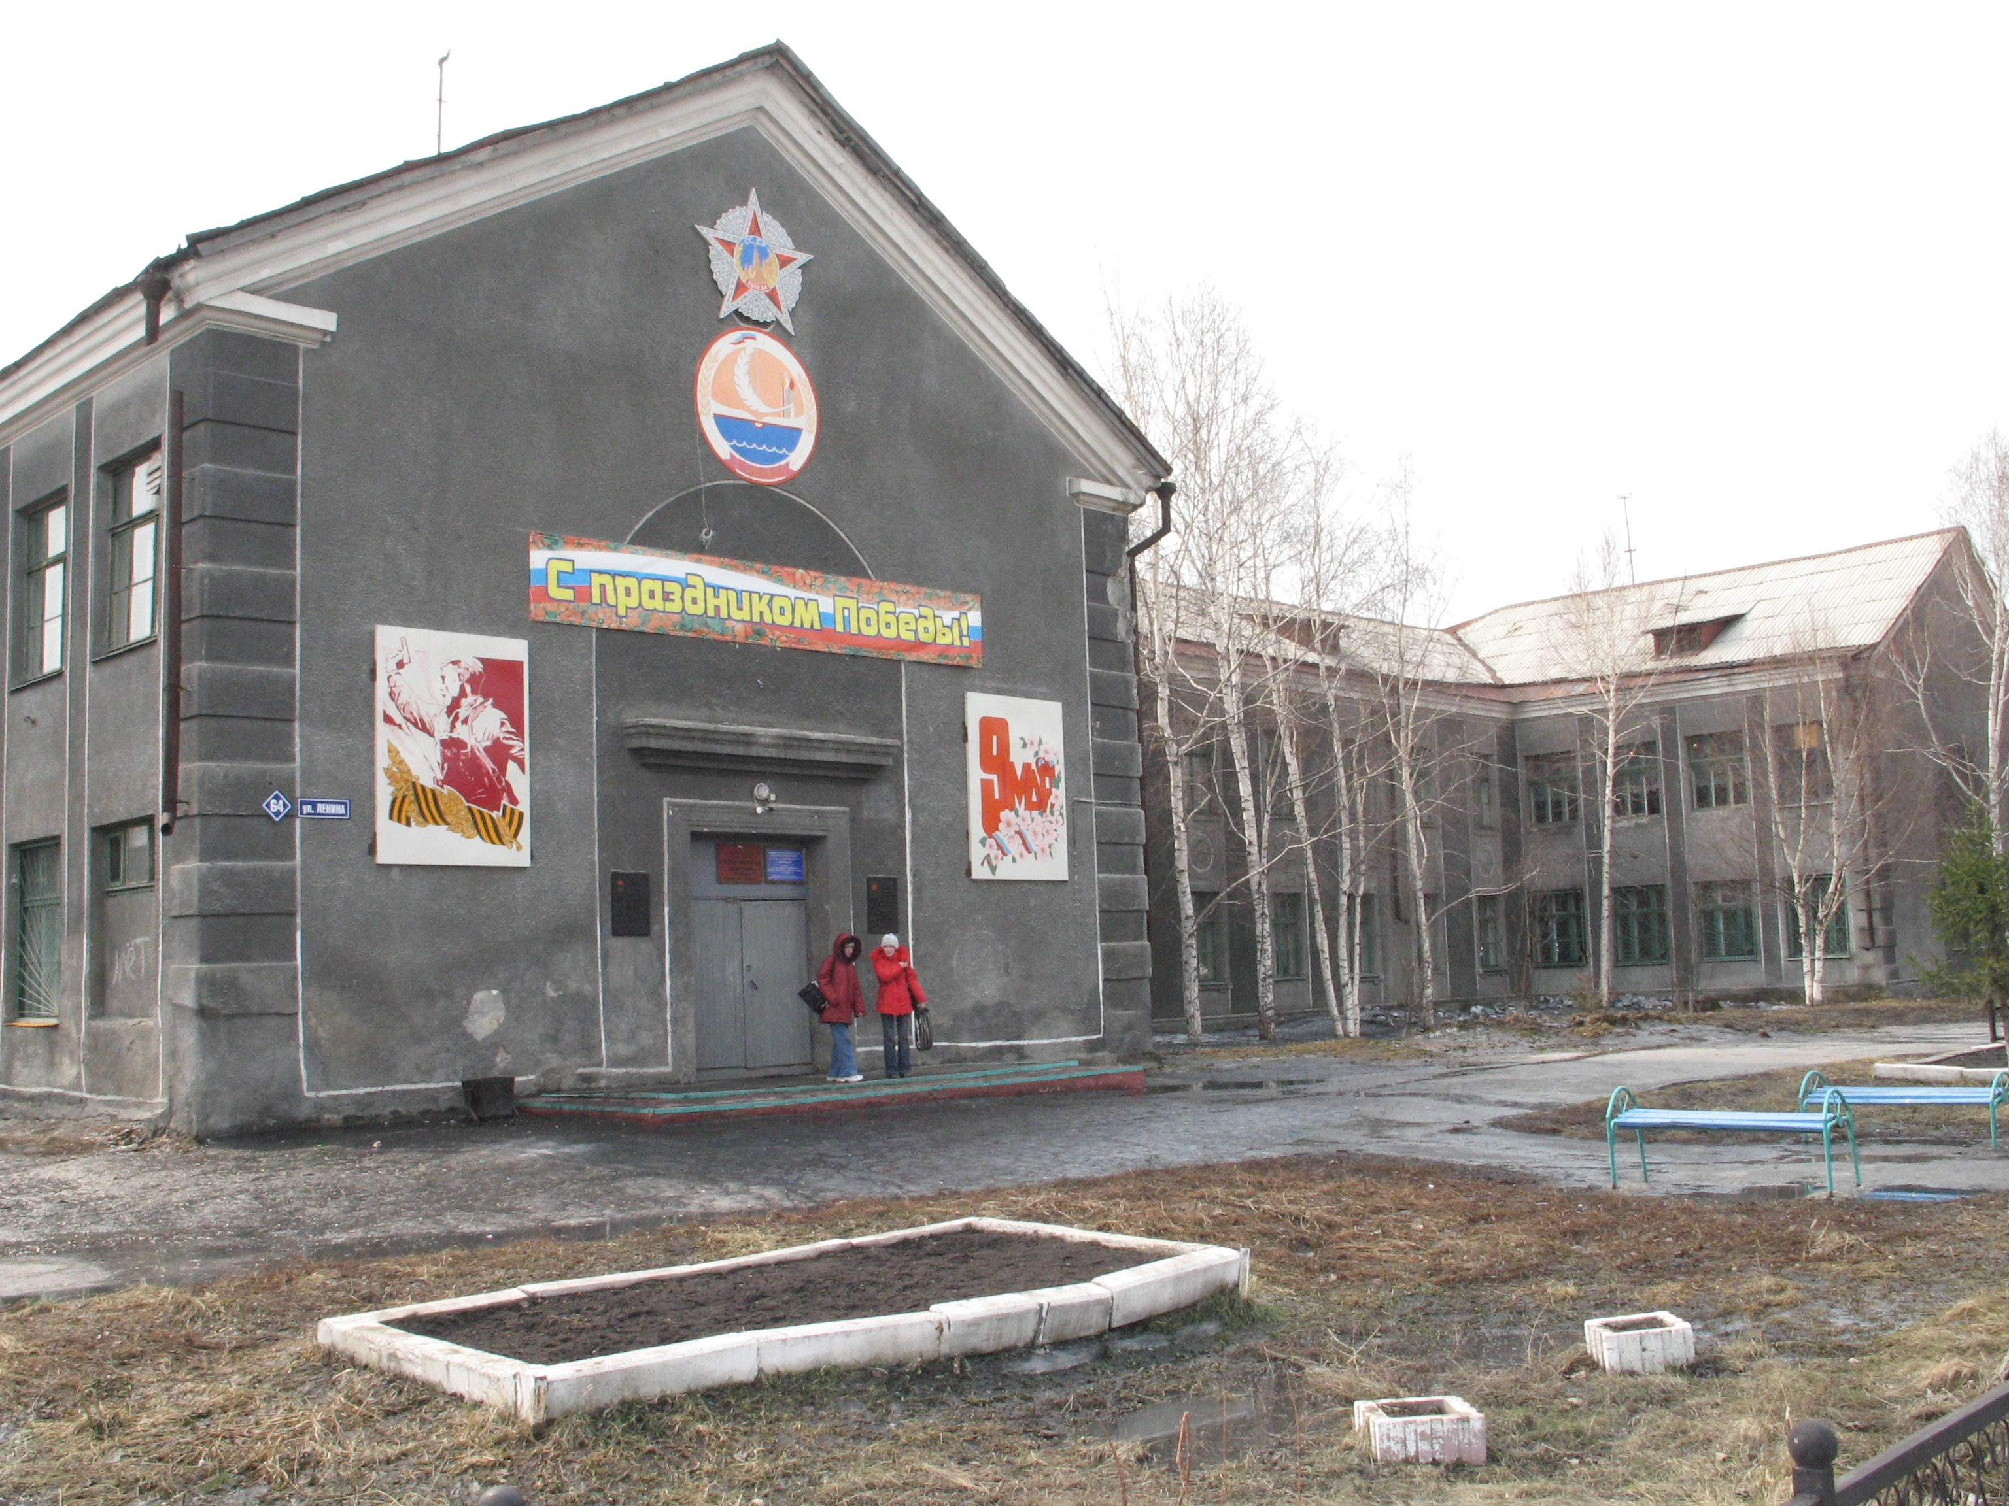

ПРОГРАММА
ОЧЕРЕДНОГО ЭТАПА ЭКСПЕРИМЕНТА
«ОРГАНИЗАЦИЯ ПРОФИЛЬНОГО ОБУЧЕНИЯ»

Авторы инициативы: Кабачков В.В., Кривых С.В.
Научный руководитель: Кривых С.В., д.п.н., профессор Новокузнецкого ИПК

Актуальность очередного этапа эксперимента.
Для российской системы общего среднего образования характерны противоречия между:
- содержанием общего среднего образования, практически сложившегося в иную социально-экономическую эпоху, и потребностями принципиального изменения качества трудовых ресурсов страны в условиях ее включения в мировое разделение труда и жесткой экономической конкуренции;
- образовательными потребностями молодых людей и их родителей и существующим спектром учебных предметов и уровнем овладения ими в общеобразовательных школах;
- многообразием склонностей и способностей учащихся и единообразием требований проектов единого образовательного стандарта;
- требованиями системы высшего образования к качеству подготовки абитуриентов и итоговой подготовкой выпускников учреждений общего среднего образования.
Одним из приоритетных направлений решения этих противоречий в условиях модернизации общего среднего образования является введение профильного обучения на старшей ступени школы. Профильное обучение обусловлено личностно-ориентированным подходом как новой парадигмой образования, когда школьник признается субъектом всего образовательного процесса, а его развитие и самореализация рассматриваются в качестве приоритетной задачи.
Такая форма образования старшеклассников позволяет им получить по избранному профилю более глубокие и разносторонние теоретические и прикладные знания, умения и прочные практические навыки исследовательского характера, подготовить себя к успешному продолжению образования в среднем (высшем) профессиональном учебном заведении соответствующего направления или к труду в сфере материального производства.
Концепцией модернизации российского образования на период до 2010 года, принятой Правительством РФ, предусматривается на старшей ступени общеобразовательной школы профильное обучение. Это один из видов дифференциации и индивидуализации обучения, форма организации учебной деятельности, при которой учитываются интересы, склонности, способности, состояние здоровья учащихся, создаются условия для развития учащихся в соответствии с их профессиональными намерениями.
Разработка и экспериментальная проверка организации профильного обучения школьников основывается на Стратегии модернизации образования (индивидуализации и дифференциации образования, его личностной развивающей направленности, реализации деятельностного и компетентностного подходов, развитии коммуникативности, учете потребностей рынка труда и геоэкономического пространства региона).
В соответствии с одобренной Правительством Российской Федерации «Концепцией модернизации российского образования на период до 2010 г.» на старшей ступени общеобразовательной школы предусматривается профильное обучение старшеклассников. Ставится задача создания «системы специализированной подготовки (профильного обучения) в старших классах общеобразовательной школы, ориентированной на индивидуализацию обучении социализацию обучающихся, в том числе с учетом реальных потребностей рынка труда, ... отработки гибкой системы профилей и кооперации старшей ступени школы с учреждениями начального, среднего и высшего профессионального образования».
Методологической основой построения концепции профильного обучения является гипотеза Л.С. Выготского о динамическом соотношении процессов обучения и развития, суть которой заключается в том, что процессы развития не совпадают с процессами обучения, что первые идут вслед за вторыми, создающими «зоны ближайшего развития». Существенный вклад в построение теории профильного обучения вносит теория развивающего обучения В.В. Давыдова, в соответствии с которой содержанием развивающего обучения являются теоретические знания, методом - организация совместной учебной деятельности школьников и педагогов, а продуктом развития - главные психические новообразования. В дальнейшем эти идеи развивались в работах Ш.А. Амонашвили, В.В. Рубцова и др. Одним из практических приложений теории В.В. Давыдова явилась организация предпрофильной подготовки, в ходе которой учащиеся в процессе обучения осознают и развивают свои интересы и способности.
Стратегия развития профильного обучения должна предусматривать:
- отработку и практическую реализацию в ближайшие 5 лет системы, обеспечивающей сознательный выбор учащимися направлений профильного обучения, ориентированного на индивидуализацию обучения, социализацию обучаемого, возможность дальнейшей профессиональной подготовки, а также учет региональных потребностей рынка труда;
- обеспечение непрерывности и преемственности предпрофильного и профильного обучения школьников;
- повышение социально-экономической и личностной эффективности профильного обучения за счет усиления его адресности, дифференциации и индивидуализации;
- консолидацию ресурсов общеобразовательных школ, профессиональных училищ, вузов, межшкольных учебных комбинатов, предприятий и фирм в осуществлении личностно ориентированного профильного обучения и региональной кадровой политики;
- учет локальных изменений в потребностях рынков труда и образования, удовлетворение запросов регионов в кадровом обеспечении в соответствии с перспективами их социально-экономического развития.
Стратегия реализации профильного обучения предусматривает выделение уровней: общеобразовательного и профильного.
Общеобразовательный уровень обеспечивает формирование общей функциональной грамотности и культуры учащихся, их социализацию, однако каждому старшекласснику предоставляется возможность создания собственной образовательной траектории освоения учебных дисциплин.
Профильный уровень обеспечивает преемственность общеобразовательных программ и программ профильного образования, предполагает существенное увеличение доли самостоятельной познавательной деятельности учащихся.
Основной дидактической проблемой является определение верного соотношения профильного и общеобразовательного уровней. Сочетание дифференциации и индивидуализации обучения на старшей ступени следует рассматривать как главное условие преодоления перегрузки учащихся, возникающей в связи с решением задач углубления знаний в избранной области деятельности. Дифференциация в профильном обучении предусматривает создание стабильных классов или групп, в которых содержание образования и требования к знаниям и умениям школьников различаются.
Профильное обучение должно:
- быть нацелено на развитие школьников, на формирование их профессиональных устремлений;
- иметь деятельностный, продуктивный характер;
- обеспечивать интеграцию образовательного процесса с реальной действительностью, с социумом;
- отличаться вариативностью;
- обеспечивать индивидуализацию и дифференциацию образования;
- быть ориентированным как на потребности личности, так и на потребности рынка труда;
- учитывать потребности регионов в специалистах определенных профессий.
Дифференциация профильного обучения нацелена на создание возможностей выбора индивидуальных образовательных программ для более глубокого удовлетворения интересов, возможностей, склонностей и способностей учащихся с учетом их образовательных и профессиональных запросов, соответствующих потребностям рынка.
Главной целью профильного обучения является обеспечение общедоступности для учащихся получения полноценного образования в соответствии с их индивидуальными склонностями и потребностями, обеспечение профессиональной ориентации и самоопределения обучающихся, установление преемственности между общим и профессиональным образованием.
Реализация главной цели предусматривает решение задач:
- выявление на возможно более ранних ступенях обучения способностей учащихся к тем или иным видам деятельности и их развитие, а в случае необходимости - переориентацию школьника с одного профиля на другой;
- обеспечение реализации интересов, способностей и потребностей учащихся, возможности дальнейшего профессионального образования, гарантии трудоустройства в избранной сфере деятельности;
- развитие творческой самостоятельности, формирование системы представлений, ценностных ориентации, исследовательских умений и навыков, обеспечивающих выпускнику школы возможность жить, трудиться и продолжать профессиональное образование в качестве полноправного члена общества.
В системе образования существуют две тенденции, каждая из которых объективна и обе социально обусловлены.
Первая тенденция выражает требование принципа единства образовательных учреждений, который обеспечивается их доступностью для всех детей, отсутствием социальных, национальных и сословных ограничений, общностью целей и задач, принципов организации учебно-воспитательного процесса, созданием условий для достижения всеми учащимися единого общественно-необходимого (базового) уровня общеобразовательной подготовки учащихся, равными правами для выпускников любых образовательных учреждений.
Вторая тенденция выражает необходимость наиболее полного учета как индивидуальных особенностей учащихся, так и специфики различных регионов страны, типов образовательных учреждений, социальных и культурных факторов.
Различные формы дифференциации обучения обычно связывают с реализацией второй тенденции, но они необходимы и для правильного определения базового уровня обязательной общеобразовательной подготовки учащихся. Необходимость разумного сочетания этих тенденций является особенно актуальной на современном этапе в условиях изменения всех сфер жизни нашего общества, ускорения социально-экономического развития страны, необходимости активизации человеческого фактора во всех сферах социальной жизни, демократизации народного образования.
При разработке содержания профильного обучения важно предусмотреть значительную дифференциацию обучения и возможность построения школьниками индивидуальной образовательной программы. В содержании профильного обучения выделяется три компонента: федеральный базовый инвариантный компонент, (обеспечивающий подготовку к сдаче ЕГЭ), профильный вариативный компонент - обязательный для изучения (обеспечивающий подготовку к сдаче профильного ЕГЭ) и элективный компонент, содержащий ряд модульных курсов, углубляющих, расширяющих базовые и профильные курсы, и позволяющих выявить специфику деятельности и требования, предъявляемые к специалистам в различных сферах деятельности.
Базовые общеобразовательные курсы - курсы, обязательные для всех учащихся во всех профилях обучения.
В федеральный базовый компонент предлагается включить следующие образовательные области: филология (русский язык, литература, иностранный язык), математика (алгебра, геометрия), естествознание (физика, химия, интегрированная с биологией, география, интегрированная с экономикой, биология интегрированная с экологией), обществознание (история, обществознание, интегрированное с экономикой и правом, этика и психология делового общения), технология, физическая культура.
Профильные курсы - курсы повышенного уровня (фактически, углубленные курсы для старшей ступени школы), определяющие направленность каждого конкретного профиля обучения. Например, физика, химия, биология - профильные курсы в естественнонаучном профиле; литература, русский и иностранные языки - в филологическом профиле; история, право, экономика и др. - в социально-экономическом профиле и т.д. По базовым общеобразовательным и основным профильным курсам проводятся единые государственные экзамены (ЕГЭ).
Предметы, определяющие профиль обучения и обязательные для изучения, определяются школой. Например, для экономического профиля это могут быть математика для экономистов, деловой русский язык, деловой английский (немецкий, французский и др.), информатика для экономистов, технология для экономистов, практика в банковских и коммерческих структурах (после окончания 10 класса).
Элективные курсы - обязательные для посещения курсы по выбору учащихся, входящие в состав профиля обучения на старшей ступени школы. Элективные курсы реализуются за счет школьного компонента учебного плана и выполняют две функции. Одни из них могут «поддерживать» изучение основных профильных курсов на заданном профильным стандартом уровне. Другие элективные курсы служат для внутрипрофильной специализации обучения и для построения индивидуальных образовательных траекторий. Число элективных курсов, предлагаемых в составе профиля, должно быть избыточно по сравнению с числом курсов, которые обязан выбрать учащийся. Но элективным курсам ЕГЭ не проводится.
Элективные курсы учащиеся выбирают в соответствии со своими интересами. Это обычно небольшие по количеству часов курсы (модули). Их содержание может выходить за рамки базовых и профильных курсов. Курсы-модули не предполагают профессиональной подготовки.
Значительное количество элективных курсов-модулей потребует для их проведения значительного числа специалистов. Практика свидетельствует, что для оплаты их работы используются ставки педагогов и дополнительного образования, оплата за ведения кружков, средства, выделяемые попечительским советом школ и другие источники финансирования.
Все профильные курсы (специальный, факультативный, элективный) включают как теоретическую, так и практическую составляющие.
Содержание профильного обучения может быть построено на модульной основе с опорой на принципы вариативности, системности, преемственности и интеграции. Учебные предметы в профиле могут интегрироваться с другими. Например, физика - с технологией и ОБЖ, литература с обществознанием, допускается и нетрадиционное сочетание предметов.
Следует предусмотреть и предоставление учащимся права перехода с одного профиля на другой в течение первого полугодия 10 класса.
Предлагаемая система не ограничивает школу в организации того или иного профиля обучения (или нескольких профилей одновременно), а школьника - в выборе различных наборов базовых общеобразовательных, профильных и элективных курсов, которые в совокупности и составят его индивидуальную образовательную траекторию. Ясно, что во многих случаях это потребует реализации нетрадиционных форм обучения, создания новых моделей школьного образования.
Организация многопрофильного обучения на основе индивидуального выбора обучающихся предполагает, что каждый ученик самостоятельно определяет интересующий его набор учебных предметов (базовых, профильных, элективных) из числа предлагаемых школой, в том числе, их нетрадиционные сочетания.
Специфика современной системы образования состоит в том, что она должна быть способна не только вооружать обучающегося знаниями, но и формировать у него потребность в непрерывном самостоятельном и творческом подходе к овладению новыми знаниями, создавать возможности для отработки умений и навыков самообразования. Современные тенденции социально-экономического развития России заставляют переосмыслить цели школьного образования, соответственно по-новому сформулировать и планируемые результаты образования. Растущие информационные потоки и высокотехнологичные производства требуют не исполнителей узкой специализации, а специалистов с базовым уровнем образованности, способных переключиться с одного вида деятельности на другой, с обширными коммуникативными умениями и навыками.

Цель очередного этапа экспериментальной работы: разработать мероприятия по созданию и реализации образовательного процесса в профильной школе:
- обосновать модель профильной школы, определить профили обучения, разработать структуру управления, концепцию развития, управленческую и программно-методическую документацию образовательного процесса школы;
- построить модель образовательной практики проектирования индивидуальных образовательных траекторий учащихся с приоритетной проработкой содержания образования: школьный учебный план, программное обеспечение профильных и элективных курсов, учебно-методические комплекты, формы итоговой аттестации, средства и формы и технологии в условиях предпрофильного и профильного обучения;
- создать условия для гармоничного развития учащихся через дифференциацию и индивидуализацию образования.

ПРОГРАММА
очередного этапа эксперимента
«ОРГАНИЗАЦИЯ ПРОФИЛЬНОГО ОБУЧЕНИЯ»

Этап | Задачи эксперимента | Сроки  исполнения | Распределение функциональных обязанностей | Форма представления результата
I этап – аналитико-подготовительный. | - Анализ социально-экономических условий жизни с учетом потребностей региона.  - Анализ сложившихся реалий, установок, факторов и условий перехода от нормативного к открытому образованию.  - Организация социологического опроса, который поможет определить тенденции социального заказа в районе конкретной школы.  - Выявление сложившейся образовательной конъюнктуры в районе, с целью учесть соотношение спроса и предложения, избежать непродуктивного дублирования.  - Анализ и целенаправленное формирование кадровых, учебно-методических, материально-технических, финансовых ресурсов.  - Укрепление внешних связей с близлежащими образовательными учреждениями (вузами, учреждениями СПО, межшколъными учебными комбинатами и т.д.), необходимыми для расширения и развития технологий, содержания и форм организации учебного процесса, профессиональной ориентации учащихся.  - Организация блока дополнительного образования (обществ, клубов, кружков, факультативов, секций) в основной школе с целью предотвращения случайного выбора старшеклассником профиля обучения. | 1 полугодие 2005  1 полугодие 2006 | Администрация ОУ | Результаты анализа  Договора с вузами  Система дополнительного образования в ОУ
II этап – проектировочный. | - Обоснование модели профильной школы, не ограничивая школу в организации того или иного профиля обучения, а школьника - в выборе различных наборов базовых общеобразовательных, профильных и элективных курсов, которые в совокупности и составят его индивидуальную образовательную траекторию, это потребует разработки концепции развития, структуры управления, управленческой документации.  - Определение профилей обучения с учетом:  а) реальных потребностей рынка труда региона в квалифицированных кадрах соответствующего профиля;  б) реальных возможностей школы обеспечить качественную подготовку старшеклассников по избранному профилю (наличие высоко профессиональных педагогических кадров, соответствующей учебно-материальной базы, наполняемость школы);  в) соответствия профиля дифференцированного образования интересам, склонностям и способностям учащихся и запросам их родителей;  г) наличия возможностей кооперации старшей ступени школы с учреждением начального, среднего или высшего профессионального образования.  - Проектирование содержания образования:  а) предпрофильного (задачи предпрофильного обучения: выявление интересов и склонностей, способностей школьников и формирование практического опыта в различных сферах познавательной и профессиональной деятельности, ориентированного на выбор профиля обучения в старшей школе; развитие широкого спектра познавательных и профессиональных интересов, ключевых компетенций, обеспечивающих успешность в будущей профессиональной деятельности);  б) профильного (проектирование учебных планов для каждого спланированного профиля с обоснованием профильных и элективных курсов, практикумов, модулей и т.д.). | Август 2005  Август 2006 | Администрация ОУ,  научный руководитель | Обоснование выбора профилей.  Название профилей обучения.  Учебные планы профилей.  Корректировка предпрофильной подготовки в ОУ.
III этап – подготовительный. | - Обновление материально-технического обеспечения ОУ.  2. Организация мониторинга (все этапы построения профильной школы сопровождает диагностика, выполняющая следующие функции:  а) Диагностика интересов, склонностей, способностей и других индивидуальных особенностей, которые в дальнейшем смогут определить как выбор профиля, так и успешность образовательной деятельности учащегося.  б) Диагностика успешности овладения учащимся учебным материалом, предусмотренным соответствующими программами образовательных областей.  в) Диагностика готовности учащихся к самостоятельному выбору профиля обучения как ключевого этапа самообразовательной деятельности.  3. Повышение квалификации и профессиональная переподготовка педагогов (учителя, работающие в профильных школах (классах), должны четко представлять:  • изменения в содержании образования в профильных классах;  • изменения в образовательных технологиях,  • нормативное обеспечение профильного обучения;  • учебно-методическое обеспечение;  • критерии оценки профильной подготовки учащихся. | 2005-2006  2 полугодие 2004  2 полугодие 2005  Октябрь-декабрь 2005 | Директор  Администрация  Научный руководитель | Отчет  Материалы  диагностики,  рекомендации учителям и кл. рук-лям.  Тематические педсоветы, теоретические семинары.  Заказ курсов повышения квалификации, документ о повышении квалификации педколлектива
IV этап разработки. | Разработка содержания образования в профильной школе.  1. Программное обеспечение:  - профильных курсов;  - элективных курсов;  - модулей, практикумов и др.  Элективные курсы учащиеся выбирают в соответствии со своими интересами. Это обычно небольшие по количеству часов курсы (модули). Их содержание может выходить за рамки базовых и профильных курсов.  2. Дидактическое обеспечение.  Создание нового поколения:  - учебников;  - учебных пособий;  - сборников упражнений;  - инструктивных карт;  - учебно-наглядных пособий;  - учебного оборудования  и др.  Основой разработки учебно-методических комплектов должны быть следующие условия:  - отражение в содержании УМК базисного характера школьного образования как основного звена в системе непрерывного образования,  - профильная направленность содержания УМК, предусматривающая специализацию образования в области устойчивых интересов, склонностей и способностей школьников с целью их максимального развития в избранном направлении,  - деятельностный подход, реализуемый на уровне УМК в виде его специальных требований к способам и формам предъявления учебной информации, к дидактическому аппарату учебных пособий, к материально-техническому обеспечению учебного процесса,  - вариативный подход к конструированию учебно-методических пособий;  - разноуровневый подход к структуре и содержанию учебных, методических и дидактических пособий, который может одновременно обеспечить достижение уровня обязательной подготовки и возможность овладения учащимися более высокими уровнями усвоения содержания образования. | 1 полугодие 2005  1 полугодие 2006 | Завучи,  руководители МО,  научный руководитель | Программы и дидактическое обеспечение профильных курсов.  Программы элективных курсов.  Дидактическое обеспечение учебного процесса, разработанное учителями.
 | 3. Методическое обеспечение.  Введение многопрофильности потребует реализации нетрадиционных форм обучения, создания новых моделей школьного образования, педтехнологий, методик, методов и приемов.  Методы обучения в профильной школе должны способствовать усвоению наряду со знаниями «способов деятельности». Все учащиеся должны иметь возможности для развития своих интеллектуальных способностей начальной исследовательской деятельности, освоения более сложного содержания, чем это предусматривается в образовательном стандарте. | В течение  года | Администрация,  руководители МО,  научный руководитель | Методические рекомендации, разработанные по итогам педсоветов, семинаров, курсов.

